**UNIVERSIDADE ESTÁCIO DE SÁ**

THIAGO BENTO DA PONTE

GABRIEL BARBOSA FARIAS

CLEISON SILVA

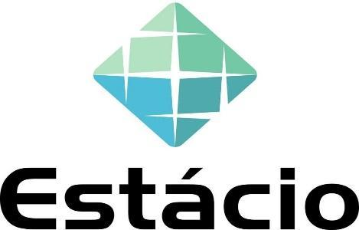

***Validity Control***

Uma proposta de Sistema de Controle de validades

Niterói - Rio de Janeiro - 2021

THIAGO BENTO DA PONTE

GABRIEL BARBOSA FARIAS

CLEISON SILVA

***Validity Control***

Uma proposta de Sistema de Controle de validades

Trabalho de projeto final submetido ao corpo docente da Universidade Estácio de Sá como requisito parcial para obtenção de grau no curso de Bacharelado em Sistemas de Informação.

Orientador: Simone Ingrid Monteiro Gama

Niterói - Rio de Janeiro - 2021

**RESUMO**

Na Danone, não há um sistema automatizado de controle de validade, o que gera um desgaste humano muito maior do que o necessário para manter os produtos alinhados corretamente na métrica de validade. Atualmente, as informações dos produtos estão sendo checadas pelo representante que haverá de ir até o cliente e conferirá o vencimento do produto assim realizando anotações em bloco de notas, não havendo nenhum mecanismo para alertá-lo quando a mercadoria estiver se aproximando de seu vencimento, causando inúmeras adversidades e criando desgaste do processo administrativo para a empresa e seus clientes.

Observando e analisando toda essa situação, o *Validity Control* desenvolverá uma cadeia de novos processos visados para automatização, melhorando a qualidade administrativa da empresa Danone com os produtos vencidos ou prestes a perder a validade, além de listar os preços dos artigos beneficiando os clientes de um eventual “erro humano e facilitando os em suas consultas.

No formato de uma aplicação Java, o principal objetivo é detectar as mercadorias que estão perto do vencimento e alertar o lado administrativo para que providências sejam tomadas. Pode ser acessado por qualquer dispositivo com acesso à web. Liberado para qualquer stakeholder que queira acompanhar as informações, estão presentes filtros que facilitam a análise e a tomada de decisão dos responsáveis pelo controle de validade.

**Palavras-Chaves:** automatização; controle; processo.

Niterói - Rio de Janeiro - 2021

**ABSTRACT**

A system that controls the validity and price research for infant nutrition products from Danone Nutricia. The system will be capable to identify the item and give the option to add the expiration date by using a barcode reader and must warning when the product is close to expiration, furthermore, will receive the price of products to create a report with all prices of Danone and major competitors divided by customer networks like: Pacheco, Drogaria Venancio etc. At the time the validity control is being done in the following way: the representative goes to the customer, checks the validity and makes notes in a notepad without any mechanism to remind when the expiration is closer causing many problems for Danone's customers even for Danone. The toughest is because nowadays the research is done manually, each representative takes the information in your own way and sends it to a responsible person in an excel spreadsheet via email putting a lot of work for the person to gather all this information to generate a report for management.

**SUMÁRIO**

1. Introdução 9

1.1 Objetivos Gerais 10

1.2 Objetivos Específicos 10

1.3 Justificativa 10

2. Proposta de Trabalho 11

2.1 Método do trabalho 11

2.2 Referencial Teórico 13

3. Cronograma 18

4. Conclusões 20

# 1. Introdução

A Danone foi fundada em 1919, em Barcelona (Espanha), pelo imigrante grego Isaac Carasso, ele conhecia bem um produto bastante popular em sua terra natal: o iogurte. Preocupado com o seu filho Daniel e com outras crianças que sofriam de problemas estomacais, Isaac começou a produzir iogurtes para ajudar a fortalecer e regularizar a flora intestinal.

Os primeiros iogurtes Danone, batizados assim em homenagem ao filho, apelidado de Danon, começaram a ser vendidos em farmácias, todos eles feitos com leite fresco e organismos probióticos. Os anos se passaram, a marca se consolidou e, desde 1970, Danone está presente em mais de 120 países, incluindo o Brasil. Danone Nutricia é a divisão de nutrição especializada da Danone no Brasil, possui um portfólio com mais de 220 marcas reconhecidas e inovadoras, resultado de mais de um século de pesquisa científica e desenvolvimento (Danone, 2021).

O compromisso é com a nutrição e a saúde, por isso, o centro de pesquisa e desenvolvimento, localizado na Holanda, une inovação e pioneirismo na busca por soluções nutricionais para todos os momentos da vida. Assim, estudando de forma minuciosa o papel de cada nutriente para a saúde humana. A Danone acredita que a nutrição tem o poder transformador nas vidas das pessoas, suas famílias e comunidades, impactando todo o país. Utilizamos nosso conhecimento para que as pessoas possam viver de forma mais saudável.

A Danone Nutricia dispõe de profissionais treinados, para atender seus clientes “redes de drogarias parceiras” com o intuito de que seus produtos estejam sempre bem expostos e com as melhores condições possíveis, para que o consumidor final possa desfrutar de seu portfólio nas melhores condições possíveis.

A preocupação com a data de validade é um problema recorrente, que preocupa muito a Danone Nutricia com um todo, pois o consumo de produtos impróprios pode causar muitos problemas para a empresa e seus clientes.

O sistema batizado como **Validity Control**, está sendo desenvolvido com a finalidade de auxiliar os profissionais da Danone Nutricia, no controle das datas de validade dos produtos, dando assim maior segurança para os consumidores na hora da compra.

## Objetivos Gerais

Desenvolver o sistema ***Validity Control*** que faça o controle de validade e pesquisa de preço para produtos de nutrição infantil da Danone Nutricia.

## 1.2 Objetivos Específicos

* Analisar o processo de avaliação de datas de validade dos produtos da empresa Danone.
* Efetuar consultas comparativas de preços entre a Danone e as empresas concorrentes.
* Comparar os preços por colaborador, rede e região.
* Realizar o Controle de estoque.

## 1.3 Justificativa

No momento de controlar a validade dos produtos, esse processo está sendo realizado da seguinte forma: o representante vai até o cliente, confere a data de validade e realiza as anotações no bloco de notas do celular, não possuindo nenhum mecanismo para lembrá-lo quando o vencimento estiver próximo, causando muitas complicações para Danone e seus clientes. Por isso, o sistema *Validity Control* será o facilitador com fim de automatizar o processo de controle de validade beneficiando todos os stakeholders internos e externos.

# 2. Proposta de Trabalho

## 2.1 Método do trabalho

Para o desenvolvimento do Projeto ***Validity Control***, utilizaremos a metodologia ágil, onde consiste em um conjunto de técnicas e práticas para gestão na qual oferece maior flexibilidade, eficiência e rapidez no desenvolvimento. Este projeto está dividido em pequenas entregas, permitindo a produção de mais informações em menos tempo, além de ser sempre aberto às mudanças dos requisitos.

**2.1.1 Metodologia Kanban**

É uma das metodologias ágeis, criada para organizar as tarefas de uma empresa, sejam com *post-its* coloridos ou softwares virtuais, deixando visíveis para todos os envolvidos cada etapa das atividades; Como estamos em plena era da sustentabilidade, hoje em dia há o Kanban virtual (e-Kanban), que veio para substituir aquele bando de papeizinhos. Essa ferramenta de metodologia ágil evita alguns problemas como a perda, além da praticidade na atualização do quadro de tarefas. As vantagens que encontramos em usar a metodologia Kanban, são (Reinertsen, 2011):

* Evita a procrastinação e o tempo ocioso dos colaboradores;
* Economiza tempo;
* É prático e fácil de ser implementado;
* Ajuda na hierarquização de tarefas;
* Reduz custos e desperdícios;
* Ajuda a mensurar a produtividade;
* Facilita a comunicação entre os funcionários, já que o mapa de atividades mostra aquelas que já foram realizadas e as que ainda serão produzidas.

Um sistema Kanban possui diversos elementos e práticas atreladas as suas fases.

**2.1.1.1 Quadro Kanban**

É uma forma simples de visualizar o andamento do fluxo e o progresso dos itens de trabalho, mas não a única.

Atenção: ter um quadro Kanban não significa ter um sistema Kanban. Por exemplo, o uso de um quadro de tarefas (normalmente referido como quadro Kanban), é muito comum em times ágeis que praticam Scrum. Isso não implica necessariamente que há um fluxo puxado, com limites de trabalho em progresso e um processo de melhoria contínua estabelecido (o método Kanban).

**2.1.1.2 Cartões**

Dentro do quadro, temos cartões que simbolizam unidades de trabalho. Ao usá-los em [trabalhos do conhecimento](https://en.wikipedia.org/wiki/Knowledge_worker), conseguimos tornar visível o “estoque”, que é normalmente intangível.

No método Kanban é importante visualizarmos o trabalho em progresso, porque ele é [desperdício em potencial](http://www.leanmanufacture.net/leanterms/wip.aspx). Por exemplo, todas as telas que um designer desenhou, mas que ainda não foram implementadas no produto, podem se tornar “lixo” se a empresa mudar a sua estratégia de atuação e aquilo perder prioridade. Trabalho em andamento é dinheiro que já foi investido, mas que ainda não trouxe um retorno para a organização.

**2.1.1.3 Atributos dos cartões**

Normalmente um cartão em um quadro Kanban possui alguns atributos, além do nome ou número de identificação.

O atributo mais comum é o tipo do item, que é normalmente classificado como valor, melhoria ou falha. No desenvolvimento de software, podemos usar tipos como nova funcionalidade, melhoria de interface e defeito, por exemplo. Os tipos de item permitem analisarmos as métricas de forma segmentada, além de nos darem uma visão mais clara sobre a composição do fluxo.

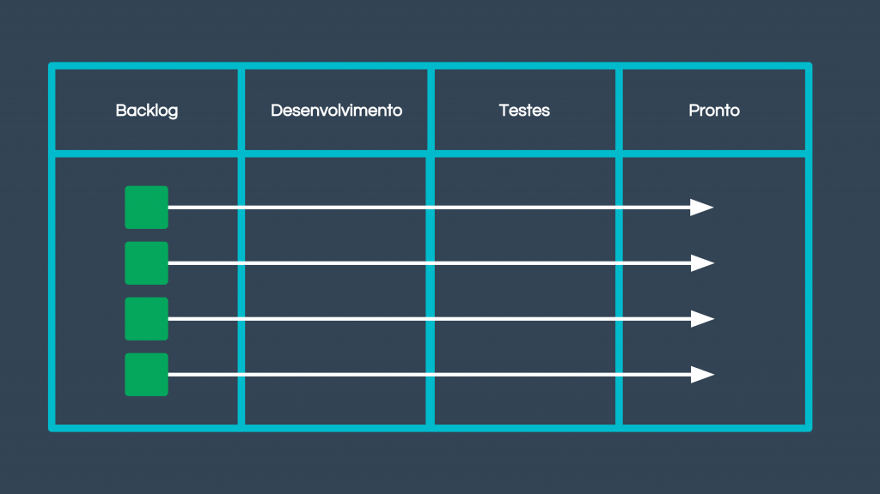

**Figura 1**. Colunas de Quadro da Metodologia Kanban.

Utilizamos o Trello como fonte para conseguirmos desenvolver nossa produtividade e unificarmos a metodologia kanban em nosso projeto.

**2.1.1.4 Trello**

Através de quadros com listas e cartões, se aplica a metodologia Kanban que auxilia na gestão do projeto. Sendo uma ferramenta que permite trabalhar com mais colaboração e ter mais produtividade utilizamos no Validity Control para mapear cada micro atividade. Pela visão do board gerada pelo Trello podemos acompanhar onde cada membro da equipe está trabalhando (Trello, 2021).

## 2.2 Referencial Teórico

O desenvolvimento do *Validity Control* se dará através da linguagem de programação Java com o uso do banco de dados MySQL e frameworks, como: Spring Boot e Hibernate JPA e o uso de JSF. A definição desses elementos segue-se a seguir:

**2.2.1 Linguagem Java**

A linguagem Java foi implementada pela *Sun Microsystems*, em 1990, para ser executada nas mais diversas plataformas de hardware visando a internet (FEDELI, 2003). Atualmente a linguagem pertence a Oracle.

A mesma foi desenvolvida para atender o princípio da portabilidade, uma vez que seria executada em qualquer plataforma independente do sistema operacional utilizado, não afetando o funcionamento do sistema operacional e dos aplicativos executados dele (FEDELI, 2003).

Ao compilar o código na linguagem Java, são gerados arquivos objeto chamados *byte-codes,* e esses podem ser executados por meio de interpretadores desenvolvidos para cada tipo de plataforma (FEDELI, 2003).

Existem dois tipos de aplicativos Java. A própria aplicação Java é um deles e a outra é chama de Java *Appelets*. Os *Applets* tem a função restrita para não interferir nos demais aplicativos que estiverem sendo executados pela plataforma (FEDELI, 2003).

Um outro diferencial da linguagem Java é o *JavaScript*, que são programas colocados em forma de código-fonte, os quais podem ser incluídos nos textos das páginas HTML. Estes programas escritos em *JavaScript,* não precisam ser compilados e gerar *byte-codes*, pois extes são interpretados diretamente pelos *browsers* quando a página HTML for interpretada (FEDELI, 2003).

Para o desenvolvimento de aplicativos *desktop* a linguagem disponibiliza API’s que auxiliam na criação de interfaces gráficas, sendo que em algumas IDE’s de desenvolvimento é possível a utilização de componentes gráficos de forma a otimizar a produtividade, com o recurso de clicar-arrastar, selecionando o componente desejado e posicionando este local correto, sendo que a própria aplicação realizada o alinhamento de acordo com os demais componentes que foram ou serão utilizados.

**2.2.2 Spring Boot**

O Spring Boot é um projeto da Spring que veio para facilitar o processo de configuração e publicação de nossas aplicações. A intenção é ter o seu projeto rodando o mais rápido possível e sem complicação. Ele consegue isso favorecendo a convenção sobre a configuração. Basta que você diga pra ele quais módulos deseja utilizar (WEB, Template, Persistência, Segurança, etc.) que ele vai reconhecer e configurar (Costa, 2021).

**2.2.3 MySQL**

Um Dado é uma representação limitada da realidade. Um Banco de Dados se caracteriza por ser uma coleção de dados reunidos que provêm dados por meios de consultas através de um SGBD (Sistemas Gerenciadores de Bancos de Dados).

Um SGBD trabalha na arquitetura cliente/servidor. Os aplicativos fazem requisições para o SGBD que funciona como uma espécie de servidor de dados gerenciando também o fluxo de dados, questões de segurança e a manutenção. A maioria dos SGDB utilizam a lingagem SQL (*Structured Query Language* – Linguagem de Consulta Estruturada) (RANGEL, 2004).

Os SGBD são fáceis de serem encontrados no mercado, como exemplos é possível citar:

* Firebrid;
* PostgreSQL;
* MySQL;
* Oracle;
* IBM DB2; e
* SQL – Server.

Sendo o maior Sistema de Gerenciamento de Banco de Dados do mundo de software livre, o software MySQL ficou popular devido sua distribuição estar sempre presente em Sistemas Operacionais Linux e pode ser uma ferramenta robusta de grandes projetos e suportar a bases de dados cada vez mais complexas (RANGEL, 2004). Esse trabalho irá utilizar o SGBD MySQL.

**2.2.4 Hibernate - JPA**

Hibernate é o framework para persistência de dados mais utilizado em projetos Java. Sendo uma das primeiras opções a implementar o conceito de mapeamento objeto-relacional (ORM), em pouco tempo se tornou referência entre os desenvolvedores, tendo influenciado, inclusive, a criação da especificação JPA.

JPA é a especificação do Java que dita como os frameworks ORM devem ser implementados. Ela foi criada com o intuito de padronizar essas soluções. Antes de sua criação existiam diversos frameworks e bibliotecas que abstraíam os desafios da persistência com ORM em Java (Omena, 2020).

**2.2.5 JSF**

JSF é que um framework onde é efetuada a elaboração de interfaces de usuários para sistema web, colocando componentes em um formulário e ligando os a objetos Java, sendo assim ele faz a separação entre a lógica e regras de negócio a navegação e conexões com serviços externos seguindo o modelo MVC. Tem como ponto forte a possibilidade de um grande número de componentes e um design bastante flexível, por isso essa framework vem se acomodando nas novas tecnologias (Omena, 2020).

**2.2.5 GitHub**

É uma rede social colaborativa de desenvolvedores, no Validity Control utilizaremos o GitHub como repositório para o código fonte dando acesso a colaboração entre a equipe de desenvolvimento (Ferreira, 2014).

**2.2.6 GIT**

É um sistema de controle de versão distribuído, que auxilia no desenvolvimento do código por uma equipe, gerenciando e evitando o conflito entre linhas criadas por dois ou mais desenvolvedores em um mesmo arquivo evitando que alterações no código sejam sobrescritas. Criado por Linus Torvalds em 2005, o mesmo criador do kernel Linux, o Git hoje é o sistema de versionamento mais utilizado no mundo (Aquiles, Ferreira, 2014).

**2.2.7 Visual Studio**

É um Ambiente de desenvolvimento integrado que nos permite utilizarmos do git para realizarmos o versionamento do código de maneira mais simples, intuitiva e com maior controle entre os desenvolvedores (Araújo, 2015).

# 3. Cronograma

O cronograma é uma ferramenta que serve para auxiliar no gerenciamento e controle de projetos, a fim de seguir o planejamento. A partir do cronograma são estabelecidas as metas de trabalho para as pessoas envolvidas num projeto. O cronograma de forma prática, se torna uma lista de metas a serem atingidas nos prazos estabelecidos.

|  |  |  |  |  |  |  |
| --- | --- | --- | --- | --- | --- | --- |
| **Tracking** | **Escolha do tema** | **Elaboração do projeto** | **Coleta de Dados** | **Desenvolvimento** | **Documentação** | **Conclusão** |
| Jan/21 |  |  |  |  |  |  |
| Fev/21 | X |  |  |  | X |  |
| Mar/21 |  | X |  |  | X |  |
| Abr/21 |  | X | X |  | X |  |
| Mai/21 |  |  | X |  | X |  |
| Jun/21 |  |  | X |  | X |  |
| Jul/21 |  |  |  |  | X |  |
| Ago/21 |  |  |  | X | X |  |
| Set/21 |  |  |  | X | X |  |
| Out/21 |  |  |  | X | X |  |
| Nov/21 |  |  |  | X | X |  |
| Dez/21 |  |  |  |  |  | X |

Tabela 1. Cronograma de Atividades do Sistema *Validity Control*.

Fonte: Os autores.

1. Escolha do tema: Definição do tema a ser tratado neste projeto através de observações do mercado em relação a produtos como os da Danone que precisam de um sistema automatizado para controlar a data de validade de seus produtos.
2. Elaboração do projeto: Realizando a ideia inicial do projeto, seus primeiros passos, observando as opções que hoje estão disponíveis no mercado e reproduzir um diferencial.
3. Coleta de dados: Realizado a coleta de dados de demanda onde esse sistema poderá ser implementado e suas melhorias no cenário atual para seus clientes e fornecedores.
4. Desenvolvimento: A ser realizado na segunda etapa desta disciplina.
5. Documentação: Documentação necessária para a reprodução de um sistema para a empresa Danone.

# 4. Conclusões

Ao longo do estudo para o desenvolver do sistema proposto, percebemos o quanto é importante o controle de validade feito pelas empresas. A quantidade de automatização de processos que se pode conseguir e os benefícios que podem ser adquiridos são imensuráveis. A proposta do *Validity Control* nos mostra que a criação de uma ferramenta para auxiliar na gestão de uma empresa tem um impacto muito relevante e pode realmente refletir em seus clientes. Produzindo um controle de informações para a tomada de decisão do órgão responsável, acreditamos que o *Validity Control* irá impactar diretamente para a melhora na qualidade dos produtos para os clientes da Danone (TEIXEIRA, 2017).

**5. Referências Bibliográficas**

Kanban: Mudança Evolucionária de Sucesso Para Seu Negócio de Tecnologia, Donald G. Reinertsen. 1ª edição. Blue Hole Press: 6 setembro 2011.

TEIXEIRA, Luciana do Amaral. PROJETO DO TCC EM SISTEMAS DE INFORMAÇÃO, 1ª Edição. Rio de Janeiro, 2017. Estácio de Sá.

Quem Somos? **Danone.** Disponível em. [https://www.danonenutricia.com.br/quem-somos#:~:text=Os%20primeiros%20iogurtes%20Danone%2C%20batizados,120%20pa%C3%ADses%2C%20incluindo%20o%20Brasil.](https://www.danonenutricia.com.br/quem-somos#:~:text=Os%20primeiros%20iogurtes%20Danone%2C%20batizados,120%20pa%C3%ADses%2C%20incluindo%20o%20Brasil. ) Acesso em: 17 de maio de 2021.

Java: Ricador Daniel Fedeli. **Introdução a Ciência da Computação**, Cengage: 1 de janeiro 2003.

Spring Boot? Caio Costa. **Spring Boot Microsserviços na prática**, 1ª Edição. Caio Costa: 28 de março 2021.

RANGEL, Alexandre. **MySQL:** Projeto, Modelagem e Desenvolvimento de Bancos de Dados. Rio de Janeiro: Altabooks, 2004. 254p

Hibernate-JPA-Jsf: Anderson Omena. **Programando Um sistema Web Em Java Com Jsf, Hibernate e Primeface**, 1ª Edição. Clube de Autores: 03 janeiro 2020.

GitHub-Git: Alexandre Aquiles, Rodrigo Ferreira. **Controlando Versões com Git e GitHub**, 1ª Edição. Casa do Código: 01 janeiro 2014.

Trello: **Guia de metodologia ágil e scrum para iniciantes**. Trello Blog. Disponível em: https://blog.trello.com/br/scrum-metodologia-agil. Acesso em: 17 de maio de 2021.

Visual Studio: Everton Coimbra de Araújo. **C# e Visual Studio: Desenvolvimento de aplicações desktop**. 1ª Edição: 16 de outubro 2015.